## 今天的案例一定重复实现两次以上

作业：

1. 已知下面的json

json = {

'balloon': '12-img/balloon.png',

'love': '12-img/heart.gif',

'knife': '12-img/knife.gif',

'jiong': '12-img/jiong.gif',

'shuai': '12-img/shuai.gif'

};

完成qq聊天的字体选择功能

1. Json对象的应用

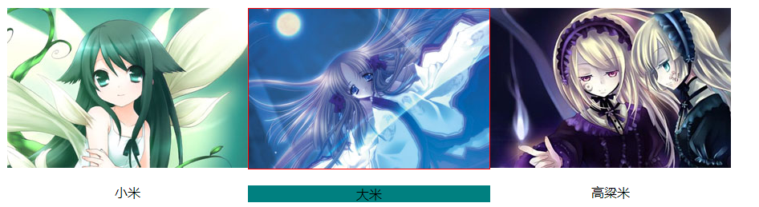

var jsonObj = {

"info":[

{"src":"a.jpg","name":"小米"},

{"src":"b.jpg","name":"大米"},

{"src":"c.jpg","name":"高粱米"}

]

}

1. 完美拖拽 回放拖拽轨迹